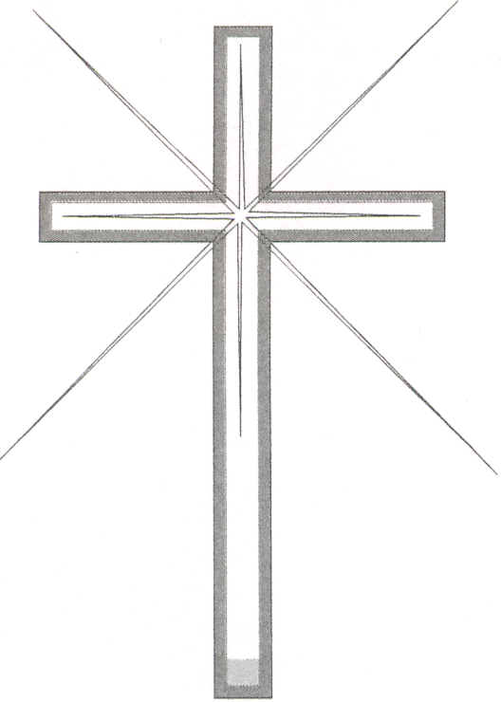**Parrocchia Ss. Vergine Maria Consolata**

**PASQUA 2023**

**LA COMUNITA' ANNUNCIA LA MORTE E LA RISURREZIONE DI GESU'**

**Manca:**

**Giovedì adorazione dopo messa**

**Sabato santo: ore 18 vespri**

**Domenica Palme: Vespri**

**Domenica Pasqua Vespri**

**Quarant’ore e vespri**

**Domenica delle Palme 2 APRILE**

**S. Messe 10,30 (ore 10,15 processione) – 19,00**

**con benedizione dell'ulivo**

**Martedì Santo 4 APRILE**

**Ore 20,45: Liturgia Penitenziale Giovani in Piazzale della Rosa Sassuolo**

**Mercoledì Santo 5 APRILE**

**Ore 21: Liturgia Penitenziale UP**

**Giovedì Santo 6 APRILE**

**Ore 7:00 Ufficio delle Letture e Lodi**

**Ore 19,00: S. Messa “In Coena Domini”**

**Venerdì Santo 7 APRILE**

**Ore 7:00 Ufficio delle Letture e Lodi**

**Ore 20,00 ritrovo in Via Cimarosa presso la Chiesa dell’Immacolata e partenza della processione verso la Chiesa Parrocchiale dove avrà luogo la celebrazione della Passione del Signore (Ore 21,00)**

**Sabato Santo 8 APRILE**

**Ore 8:00 Ufficio delle Letture e Lodi**

**Ore 22,00: Veglia Pasquale e S. Messa di Risurrezione**

**Pasqua di Risurrezione 9 APRILE**

**"Alleluia Cristo è risorto: celebriamo con gioia la Pasqua"**

**Ss. Messe ore 10,30 - 19**

**Lunedì dell' Angelo 10 APRILE**

**Ss. Messe ore 10,30 - 19**

CELEBRAZIONE DELLA CONFESSIONE

**Sabato 8 aprile dalle 14,30 alle 18,00 Chiesa parrocchiale**

**AVVISO SACRO**